Предлагаем вашему вниманию рейтинг самых популярных книг у наших читателей
в январе – феврале 2015 года

Булычев Кир Подземная лодка: Конец Атлантиды; Подземная лодка: Фантастические повести/ Худож. Е.Мигунов. – М.: Армада-пресс:Дрофа, 2000.-256 с.: ил. – (Алиса)
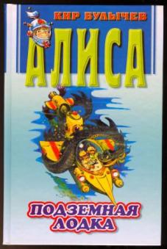
Нет ничего скучнее и утомительнее, чем делать заданное на каникулы задание, вместо того чтобы гулять и отдыхать! Так, верно, кажется любому школьнику нашего времени. Но школьники будущего Алиса Селезнёва и Пашка Гераскин думают иначе, ведь их ждёт на каникулах особенная летняя практика, которая определённо обернётся настоящим приключением. В глубинах океана, среди затонувших кораблей, им предстоит столкнуться с неизвестными науке хищниками и обнаружить на дне легендарную Атлантиду и её странных, одичавших обитателей, а экспедиция в недра Земли приведёт их в мрачное царство тирана Четырёхглазого. И тут уже становится не до оценок за школьные задания, когда сама жизнь преподаёт важнейший урок справедливости и свободы. Для среднего школьного возраста.

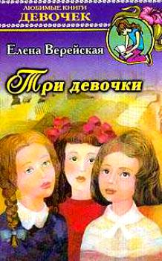
Верейская, Е.Н. Три девочки: Повесть/ Е.Н.Верейская; Худож. Л.Пестрецова, - М.: ООО «Издательство Астрель»: ООО «Издательство АСТ», 2002. – 186 с.: ил. – (Любимые книги девочек)
Книга известной писательницы Елены Верейской уже много лет пользуется популярностью у девчонок. Это повесть о дружбе трех школьниц, об их взаимоотношениях друг с другом и с окружающими, о том, как они вместе решают проблемы, веселятся, ссорятся и выдумывают разные интересные вещи.

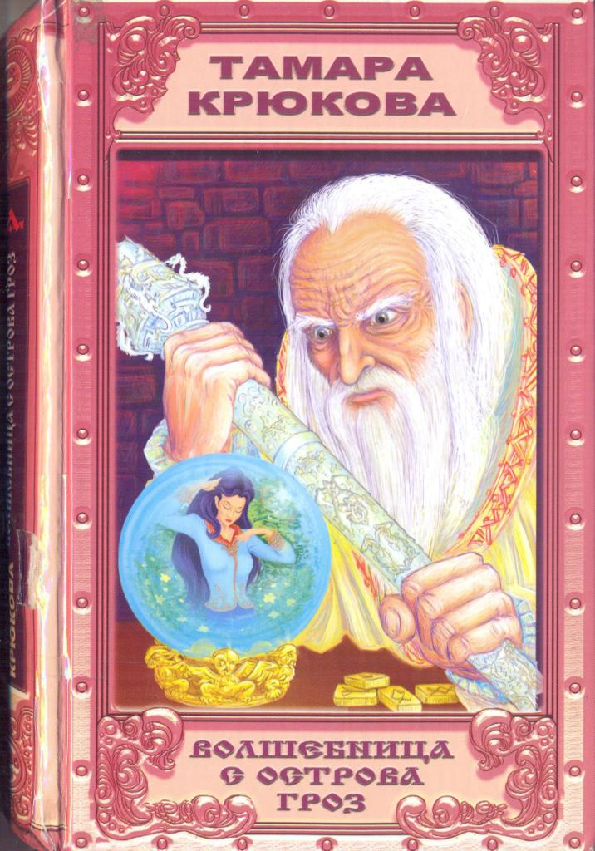
Крюкова, Т. Волшебница с острова Гроз: Приключенческий роман/ - Аквилегия – М, 2009. – 352 с. (Серия «Чудеса и приключения»)
Главной героине приключенческого романа "Волшебница с острова гроз" четырнадцать лет. Она своенравна, независима, и у нее полно проблем, как у любой девочки в ее возрасте. Но она не ведает, что ее главная проблема в том, что она наделена сильнейшим магическим даром. Ее ждут заговоры, лишения и опасности, прежде чем она узнает о том, что носит у себя на груди заветный оберег - знак власти. Она волшебница. Ей по силам многое, а она мечтает стать простой смертной, потому что знает, сколь тяжко бремя могущества.

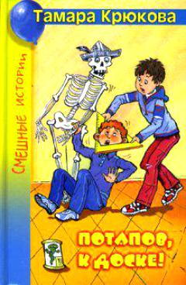
Крюкова Т. Потапов, к доске!: Рассказы, стихи. – М.: Аквилегия –М; 2012. – 272 с.(Серия «школьные прикольные истории» )
Книга известной детской писательницы Тамары Крюковой «Потапов, к доске!» выдержала не одно издание и пришлась по душе как школьникам, так и их родителям. Это сборник уморительно смешных рассказов и стихов о школе. По сюжетам некоторых рассказов снята одноимённая кинокомедия. За цикл рассказов о Женьке Москвичёве и Лёхе Потапове Тамара Крюкова удостоилась звания лауреата Первой премии IV Всероссийского конкурса произведений для детей и юношества «Алые паруса».
Для среднего школьного возраста.

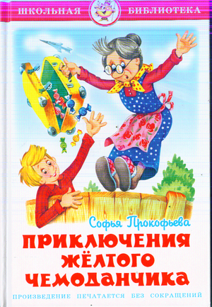
Прокофьева, С.Л. Приключения желтого чемоданчика: Сказочная повесть. – М.: РИО «Самовар», 2005.- 92 с.
В чемоданчике доброго детского доктора есть волшебные средства от любых недугов: конфеты для храбрости, порошок смеха, микстура антиболтина и много чего еще. Но вот беда: чемоданчик попал в чужие руки, а это может принести много бед. Мальчику Пете очень не хватает смелости, он боится ходить в кино и даже в школу, но он все равно поможет доктору найти и вернуть чудесный желтый чемоданчик.
Для младшего школьного возраста

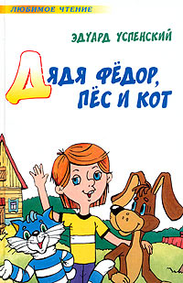
Успенский, Э. Дядя Федор, пес и кот – М.: Самовар, -2000. – 84 с.
Эта история случилась в большом городе. Можно сказать, что такие маленькие трагедии происходят в большом городе каждый день. Один мальчик позвал к себе жить кота, а родители не разрешили.
Как бы вы поступили на месте мальчика - поплакали и утешились? Или устроили скандал и настояли на своем? А дядя Федор - так звали мальчика - взял и вместе с выгнанным котом ушел из дома. Уехал в деревню и стал жить там своим хозяйством. Теперь деревня Простоквашино известна всему миру. Ее обитателей рисовали многие художники, но такого количества картинок, как в этой книге, еще никогда не было. Это настоящая панорама простоквашинской жизни!
Для младшего школьного возраста

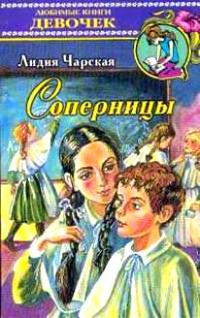
Чарская, Л.А. Соперницы/ Лидия Чарская – М.: Астрель, АСТ, 2008. – 204, (4)с.:ил.- (Любимое чтение)
Русская писательница Лидия Чарская была "властительницей сердец" юных читателей. Выпускница Павловского института благородных девиц, она с сочувствием и любовью описывает мир переживаний, мыслей и идеалов институтских затворниц. Эта книга о настоящей дружбе, о надеждах и разочарованиях первой влюбленности, о первых победах и потерях.

